Динамика
Занятие 7 Сила, законы Ньютона.

Различные тела могут действовать друг на друга. В результате этого действия у тел может произойти изменение скорости (ускорение), или изменение формы (деформация).
Например, человек, стоящий на земле, действует на нее и у земли меняется форма (небольшой прогиб); два столкнувшихся автомобиля меняют свою скорость (ускорение).
Мерой действия одного тела на другое является сила. Сила является векторной величиной, т. е. она имеет направление.

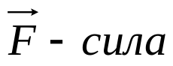
Силу характеризуют следующие параметры:
- Модуль, т. е. численное значение. Единицей измерения силы служит 1 Ньютон (1 Н).
- Направление.
- Точка приложения.

Все эти три параметра могут быть одновременно изображены на рисунке

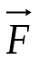

На тело могут одновременно действовать несколько сил 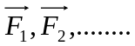 Векторная сумма всех сил, действующих на тело, называется равнодействующей силой (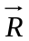).

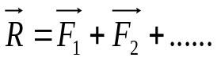
Законы Ньютона:

1 закон: Если равнодействующая всех сил, приложенных к телу равна нулю, то тело сохраняет свою скорость постоянной по модулю и по направлению, т. е.

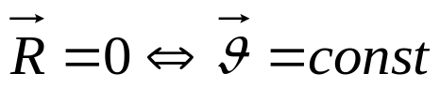

Примечание: системы отсчета, в которых выполняется первый закон Ньютона, называются инерциальными, а само движение тела в случае, когда равнодействующая всех сил, приложенных к телу, равна нулю, называется движением по инерции.

2 закон: Ускорение тела прямо пропорционально равнодействующей всех сил, приложенных к телу, и обратно пропорционально его массе (m).

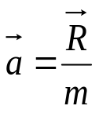 или 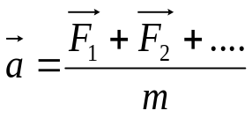 или

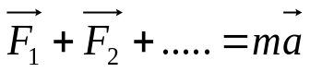

3 закон: Тела действуют друг на друга с силами, равными по модулю и противоположными по направлению.
1 2

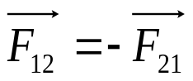

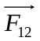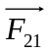

Примечание: Знак «-» в последней формуле показывает противоположность направлений двух сил.

Основной задачей динамики является расчет ускорения тела, если известны силы, действующие на тело.

Пример: На тело массой 3 кг действуют три силы F₁= 10 H, F₂= 15 H, F₃= 20 H так, как показано на рисунке. Найдите величину ускорения тела, если угол равен 30⁰.
y
F₁

α
F₃ F₂
x

Запишем второй закон Ньютона:

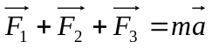

Спроектируем на оси x и y.

X: F₁cosα + F₂ – F₃ = ma_{x}

Y: F₁sinα= ma_{y}

Выразим и рассчитаем из последних формул величины а_{х} и а_{y}.
а_{x}= 1,22 м/с²
а_{y}= 5 м/с².

Найдем модуль ускорения по теореме Пифагора.

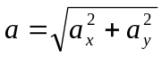 a=5,15 м/с².

